# Carlos Domingo Martini Carbajal

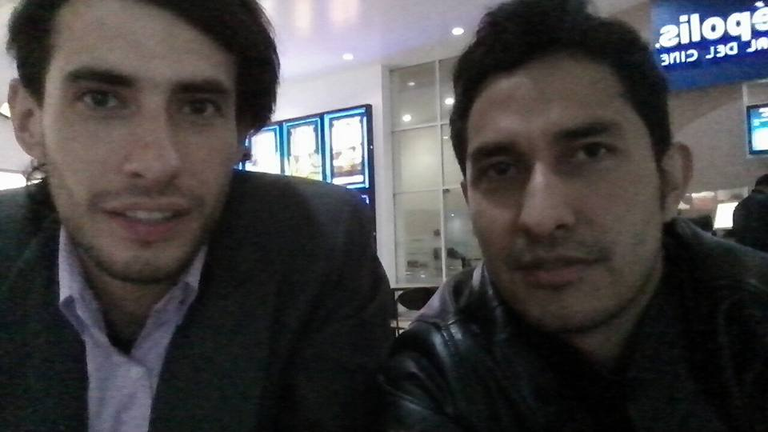

## CURP MACC860916HDFRRR06

**RFC** MACC860916 Q8A

**IMSS**13068624819

Edad 33

Estado civil Soltero.

**Objetivo** La cristalización de objetivos concretos a través de la planeación estratégica con metas para forjar experiencia solida profesional.

## TELEFONO: 773 1315926

**Habilidades clave** Determinación, constancia y ética profesional facilidad de palabra, honesto

Innovación, constancia y creatividad y firmeza bajo presión.

Toma de decisiones.

Participación activa en producción.

**Historia laboral**

2020

GRUPO ZAGA **Oficial Máquinas de Teñido** Tel. (773) 7332069 Antigua Mexico Queretaro Kilometro 70 Int. 19 (42850) Tepeji Del Rio De Ocampo, Hidalgo México

2018  
Miembro activo encargado de equipo y staff. Revolution 435 D & C. Fernando Hernández. Tel. (01) (55) 56058060.

MEGA SORIANA **Servicio y atención a clientes** Tepeji Del Río . antigua carretera México - Queretaro 41 Lte. 2 Mza. 180 col. san mateo 2da. Sección, 42850 Tepeji del Río de Ocampo.

2017

CANOFIL SA. De CV. **Auditor de calidad** Cerrada de Galeana 12, Col. La Loma, Tlalnepantla de Baz, Estado de México, C.P. 54060 Tel: 5366-7100 | 01800-226-0345

CHIKEN CRUNCH **Encargado de tienda** Plaza del Rio (Antigua Carretera Mexico-Querétato San Mateo) (Antigua Carretera México-Quéretaro 41)

2016

Serie televisión Yo soy yo Administrador de datos.

MODELOS YASHIRO. **Auditor de calidad**. Cañada De Madero Tepeji Del Río De Ocampo, Hidalgo; Contacto 7737330862 CP: 42858

ZAPATERIA STYLO**. Atención a clientes** Venta de Calzado en Tepeji del Río de Ocampo. Teléfono (773)7338433 Melchor Ocampo. Tepeji de Ocampo, el Edén  
CP: 42854. Tepeji del Río de Ocampo, Hidalgo

2011

Serie televisión XY (tercera temporada) Patricia Arriaga y Perla Martines. Administrador de datos.

Largometraje Todo un Hombre Omar Iñigo. Administrador de datos.

2009

Administrador de datos EFD.

Largometraje Abolición de la propiedad Jesús Magaña. Administrador de datos.

Cortometraje Una muerte mas Noé Alvarado. Productor (Festivales).

Vídeo clip let’s danzen ¨Let´s go” Ivan Morales. Asistente de producción.

Videoclip Bocafloja “Las estaciones” Ivan Morales. Asistente de Producción.

Television Eternamente Tuya Andres Bierman. Asistente de producción.

2008

Cortometraje El arca de Noé Fermín Martines. Productor Ejecutivo.

Cortometraje Una Muerte Mas Miguel Angel Sanchez. Foto Fija.

Largometraje La noche del Pirata Juan Carlos Blanco. Asistente de Producción.

Pagina Web Capadocia Ivan Juarez. Asistente de producción.

2007

Documental  Diagnostico Visual Telmex Ivan Juarez. Asistente de producción

Documental corporativo Carrera panamerican Ivan Juarez. Asistente de producción

Cortometraje Triptico Michael Rowe. Oscar Herrera. Asistente de producción

Cine minuto tesis escolar Alfredo Lima Carrion. Asistente de producción

Cine minuto tesis escolar David Argón. Asistente de producción

Cortometraje tesis escolar, Jonathan Hernandez. Asistente de producción

Cortometraje tesis escolar, Christian Valdivia. Asistente de producción

Cortometraje tesis escolar Jonathan hernadez. Asistente de producción

Largometraje Todos Hemos Pecado Alejandro Ramirez. Asistente de producción

Cortometraje Tesis escolar Alfredo Lima Carrion. Asisten te de producción

2006

Cortometraje Tesis escolar. Austria Almaraz. Asistente de sonido directo

Cortometraje tesis escolar Mauricio Baez. Asistente de producción

### Historia académica

2005

Diplomado en cinematografía

2001-2004

Bachiller Certificado promedio General (7.1) Instituto Tepejano de Cultura (centro de trabajo 13PBH3147J)